
RICOSTITUENTI

Trattamenti di avanguardia nella cosmesi rigenerativa

IDRATAZIONE
VITAMINE
PROTEINE

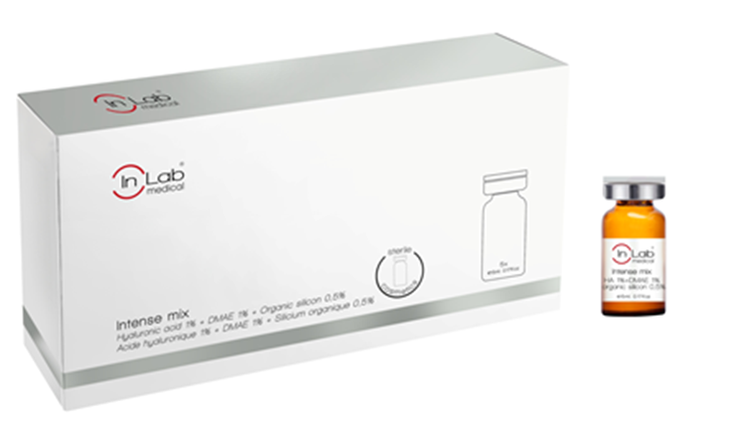



I trattamenti RICOSTITUENTI

Trattamenti monofasici ad azione ricostituente per apportare apportare alla pelle idratazione, vitamine e proteine utili a rafforzarne e mantenerne l’elasticità e il tono, a prevenire l’azione ossidante dei radicali liberi, a rinforzare e ripristinare la matrice dermica.
Ecco perché in tutti i trattamenti ESTETICI volti a migliorare lo stato di salute della pelle vi debbono sempre essere tre elementi biologici essenziali:

- Proteine che sono presenti nel nostro corpo e sono composte da peptidi e aminoacidi che ci permettono di riparare il danno cellulare e mantenerne l'integrità;
- Vitamine sono presenti anche nel nostro corpo e ci forniscono energia, oltre a prevenire l'ossidazione cellulare e combattere i radicali liberi.
- Idratazione fondamentale per fornire acqua alla pelle trattenendola e prevenendone l'evaporazione; l’idratazione è un fattore chiave per aumentare l'elasticità e la compattezza della pelle nel mentre si trattano e si prevengono le rughe causate dalla disidratazione.

Trattamenti ricostituenti per IDRATAZIONE
L'importanza dell'idratazione della pelle risiede nella protezione della barriera cutanea, nel mantenimento dell'elasticità e nella prevenzione dell'invecchiamento precoce. Mantenere la pelle idratata significa proteggerla ogni giorno da secchezza, rossori e danni causati da agenti esterni.
Una pelle sta bene quando è correttamente idratata poiché l’idratazione influisce sulla grana della pelle e sul suo aspetto, aiutandola a essere più morbida, elastica e liscia. In parole povere, una pelle idratata ha anche un aspetto più giovane.
- ACIDO IALURONICO 3%
Soluzione sterile ad alta concentrazione di acido ialuronico, utilizzato nell'idratazione dell'epidermide perché ricostruisce le fibre che sostengono i tessuti cutanei, contribuendo cosi ad aumentare il volume e l'idratazione della pelle che risulterà più elastica e levigata
- SILICIO ORGANICO 6%
Il silicio è l’attivo ideale per migliorare il tono e la consistenza della pelle: la carenza di silicio è infatti una delle principali cause che portano alla comparsa delle rughe o alla pelle secca. Si tratta di un oligoelemento presente naturalmente nel nostro corpo la cui funzione è quella di sviluppare e formare i nostri tessuti conferendo quindi forza e resistenza agli stessi.

- INTENSE MIX (1% ACIDO IALURONICO + 1% DMAE + 0,5% SILICIO ORGANICO)

Proprietà tensori e idratanti che contrastano la flaccidità e la perdita di tono del viso. Ottimo effetto lifting grazie al DMAE e al SILICIO ORGANICO che stimolano il metabolismo cellulare e la produzione di collagene ed elastina. Garantisce inoltre un'idratazione profonda grazie all'acido ialuronico.

Trattamenti ricostituenti alle VITAMINE
Le vitamine sono fondamentali per la salute della pelle perché ne regolano il rinnovamento cellulare, ne bloccano l'invecchiamento precoce e ne mantengono intatta la barriera cutanea. Senza un apporto vitaminico adeguato, la cute perde luminosità, si disidrata e guarisce più lentamente.
Al fianco di una corretta idratazione diviene fondamentale quindi apportare alla pelle il giusto mix di vitamine (come C, E, A e gruppo B) e amminoacidi per nutrire il derma in profondità e quindi stimolare la produzione di collagene, migliorare l'idratazione e donare nuova luce alla pelle.

- VITAMINA C 10%

Soluzione sterile perfetta per ottenere una pelle radiosa e levigata. La vitamina C migliora l'elasticità cutanea e dona luminosità alla pelle agendo sulla pigmentazione e uniformando il colorito della pelle.

- POLIVITAMINICO

Vitamine, aminoacidi, peptidi e acido ialuronico che aiutano a ripristinare e riparare la matrice extracellulare. È una soluzione cosmetica con grande efficacia antiossidante e antIage per combattere l’invecchiamento per la pelle
Trattamenti ricostituenti alle PROTEINE
Le proteine sono i mattoni biologici essenziali della pelle poiché rappresentano la struttura portante del derma e dell'epidermide, indispensabili per mantenerla compatta, elastica e protetta dalle aggressioni esterne. Le principali sono il Collagene, che da sola costituisce circa il 75% del derma, e l’Elastina che determina direttamente l’elasticità tissutale poiché permette alla pelle di tendersi per poi ritornare alla sua forma originaria.

Con l'avanzare dell'età e l'esposizione ai fattori ambientali, le proteine naturali della pelle si degradano; tuttavia per le loro dimensioni molecolari elevate, le proteine faticano a penetrare nella pelle e per questo motivo la cosmetica moderna utilizza i peptidi, piccole catene di aminoacidi che, mimando i frammenti proteici, consentono di riparare la struttura della pelle in modo efficace.

- ARGIRELINE BOTOXLIKE 10%

ARGIRELINE®: È un esapeptide antirughe, il cui meccanismo d'azione è simile a quello della tossina botulinica. È ideale per trattare le imperfezioni e migliorare il tono e la texture della pelle e ci aiuta a risolvere diversi problemi cutanei grazie alle sue molteplici proprietà antiossidanti, liftanti e rigeneranti.

- FATTORI DI CRESCITA – GROWTH FACTORS

Soluzione di vitamine e peptidi biomimetici identici ai fattori di crescita che stimolano il rinnovamento cellulare e il ripristino dei processi fisiologici cutanei in modo da ritardare gli effetti dell'invecchiamento. Importante azione del complesso GATULINE® Spot-Light che corregge le macchie senili e svolge azione antiossidante e antinfiammatoria.

Benefici estetici dei trattamenti RICOSTITUENTI
Un ciclo di trattamenti ricostituenti combinati a base di idratanti, vitamine e proteine fornisce un effetto sinergico d'urto che trasforma visibilmente la qualità della pelle, unendo l'azione strutturale delle proteine, la protezione delle vitamine e il potere rimpolpante dell'idratazione.
I benefici estetici sono immediati e a lungo termine e possono essere divisi per obiettivo cutaneo:
Compattezza e Densità (Effetto Anti-Gravità)
- Ridefinizione dell’ovale: Il mix di peptidi e vitamine stimola il collagene endogeno, rassodando la linea della mascella e gli zigomi. Le proteine riempiono i vuoti strutturali, sollevando i tessuti svuotati del viso.

- Riduzione delle rughe: I solchi e le linee d'espressione vengono rimpolpati dall'interno grazie alla reidratazione profonda.

Luminosità e Colorito Uniforme
- Luce istantanea: Le vitamine (soprattutto la C) eliminano l'aspetto opaco, grigio e stanco tipico della pelle asfittica.
- Schiarimento delle macchie: Il turnover cellulare accelerato riduce le iperpigmentazioni e uniforma il tono della pelle.
- Texture affinata: La superficie cutanea appare levigata, liscia al tatto e con pori visibilmente meno evidenti.

Turgore e Idratazione effetto "Glass Skin"
- Pelle rimpolpata: L'acido ialuronico e le idro-proteine creano un "effetto spugna" che dona volume e turgore immediato.
- Scomparsa delle rughe da disidratazione: Elimina istantaneamente le sottili linee causate dalla carenza di acqua.
- Effetto rifrazione: La luce si riflette in modo omogeneo su una pelle perfettamente idratata, donando un aspetto sano e riposato.

Riparazione e Protezione Barriera
- Riduzione dei rossori: La pelle sensibile o irritata si calma grazie all'azione lenitiva delle vitamine B e idratanti.
- Resistenza aumentata: La barriera idrolipidica ricostituita previene la desquamazione e difende la pelle dallo stress ambientale

Modo d’uso e avvertenze
Prodotti cosmetici sterili confezionati in flaconcini da 5ml, destinati all’uso professionale ad esclusivo utilizzo topico sul viso con applicazioni manuali o con apparecchi (dermapen/hydrapen/dermo-veicolatori). Non ingerire, non iniettare. Evitare il contatto con mucose, ferite, e con gli occhi. In quest’ultimo caso, sciacquare abbondantemente con acqua. Tenere fuori dalla portata dei bambini.
Conservazione
Conservare a temperatura ambiente, preservandola dall' umidità e dal calore, in luogo fresco e asciutto, al riparo dalla luce. Utilizzare immediatamente dopo l'apertura e non oltre i 15gg dalla prima applicazione. Prelevare il prodotto con una apposita siringa.
Preparazione al trattamento
- Dermapen
- Cartuccia 12/36 o nano
- White mousse
- Micro Peeling
- Fiala RICOSTITUENTE prescelta
- Siringa con ago da max 2ml (per estrarre attivi dalle fiale)
- Exoderm mask
- Facial Led mask (opzionale)
- Peptigenol
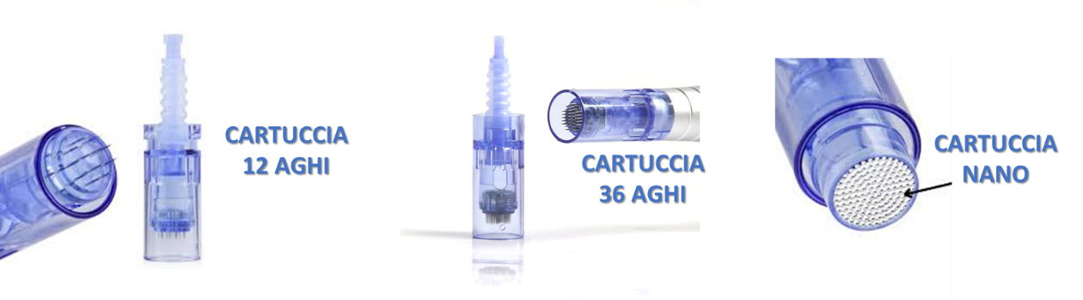

Protocollo di trattamento Micro e Nano Needling
- DETERSIONE: Sul viso perfettamente struccato effettuare la detersione con la WHITE MOUSSE effettuando anche un leggero massaggio per preparare la pelle al trattamento. Quindi risciacquare con acqua tiepida.
- PEELING: Distribuire il prodotto MICRO Peeling e massaggiarlo su tutto il viso per qualche minuto effettuando uno scrub meccanico preparatorio al trattamento successivo di micro o nano needling. Quindi risciaquare.
- FIALA RICOSTITUENTE: Con la siringa estraiamo 1.5 ml di prodotto (in base al problema e allo spessore della pelle possiamo anche decidere di utilizzare 2ml) dalla fiala sterile dopo averla agitata per eseguire il protocollo di trattamento, quindi estrarre l’ago per poter applicare direttamente il prodotto sulla cute;
- SUDDIVISIONE AREE DI LAVORO: Suddividere l’area del viso e del collo secondo lo schema riportato in figura sotto: due aree per la fronte, con naso e area labbro superiore, quindi i due quadranti guance e zigomi con il mento, e i due del collo.

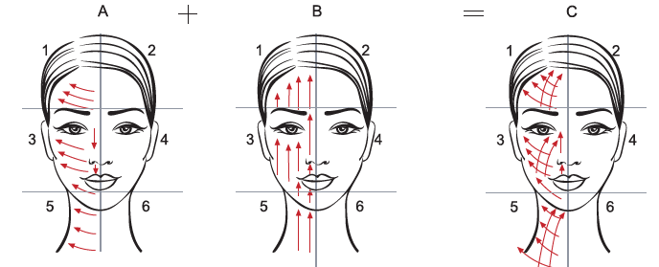
- APPLICAZIONE MICRO O NANO NEEDLING: Caricare nella Dermapen la cartuccia con 12 microaghi o quella da 36/nano in caso di pelle sensibile, poi procedere applicando il prodotto direttamente sulla pelle dalla siringa senza ago massaggiandolo come le mani. Quindi procedere trattamento in modalità “dinamica” effettuando movimenti orizzontali e verticali per 3 volte su ogni area come nella figura successiva. La profondità di lavoro sarà 0.25mm fronte, naso e arco labiale superiore, 0.5mm guance, zigomi, mento e collo,
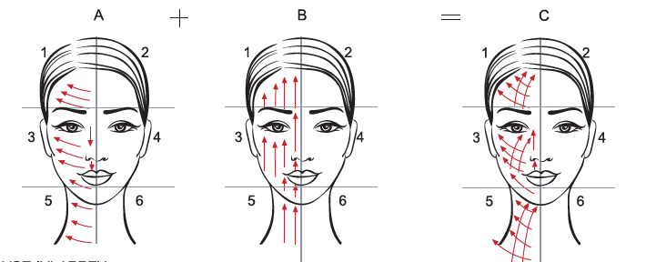
- MASCHERA EXODERM: Dopo il trattamento applicare la maschera EXODERM in biogel che si compone di due applicazioni una per la parte superiore del viso e il naso, una inferiore per guance e mento. Togliere la pellicola singolarmente le due parti ed applicarle in modo preciso sul volto, tenendo presente che nella parte superiore ci sono due piccole parti per le palpebre e in quella inferiore una piccola appendice per la parte sottostante al labbro inferiore. Utilizzare l’eccesso di prodotto della maschera per massaggiare il collo durante la posa. Lasciare in posa per almeno 15 minuti. Quindi asportare senza risciacquare.
- BIOLED MASK (opzionale): Applicare la maschera a led (o anche un tunnel a led) al di sopra della exoderm mask con la luce led prescelta a seconda del trattamento durante la fase di posa della stessa.
- FASE FINALE: Applicare mezza fiala di PEPTIGENOL su tutta l’area trattata e massaggiare fino a completo assorbimento. Se possibile evitare di applicare una crema o nel caso sia necessario per il confort della cliente sceglierne una che sia il meno grassa possibile: nei periodi caldi è consigliabile applicare prodotti anche a livello domiciliare con protezione 50+.

Cosa NON fare dopo un trattamento di Micro e Nano Needling?
- Evita di utilizzare trucco e cosmetici sulle zone trattate per almeno 12 ore per evitare che oli e grassi oltre che batteri possano penetrare in una cute stimolata con le microperforazioni;

- Evita qualsiasi altro trattamento viso per 3 giorni soprattutto quelli che possono essere invasivi p che contengono ingredienti aggressivi, come il retinolo, gli acidi alfa-idrossiacidi (AHA) o gli acidi beta-idrossiacidi (BHA) che in questa fase possono avere interazioni con il trattamento che potrebbero facilmente causare irritazioni alla pelle.

- Evitare esposizione solare diretta e continuata al sole a fonti artificiali di UV (lampade abbronzanti) per almeno 3 giorni, così come è fondamentale utilizzare cosmetici ad alta capacità protettiva poiché durante il periodo di trattamento con microneedling poiché la pelle sarà più sensibile ai raggi uv

